Лабораторная работа №7
Тема: IP адресация. Распределение адресного пространства. “Однорукий” маршрутизатор.

1. Схема сети:
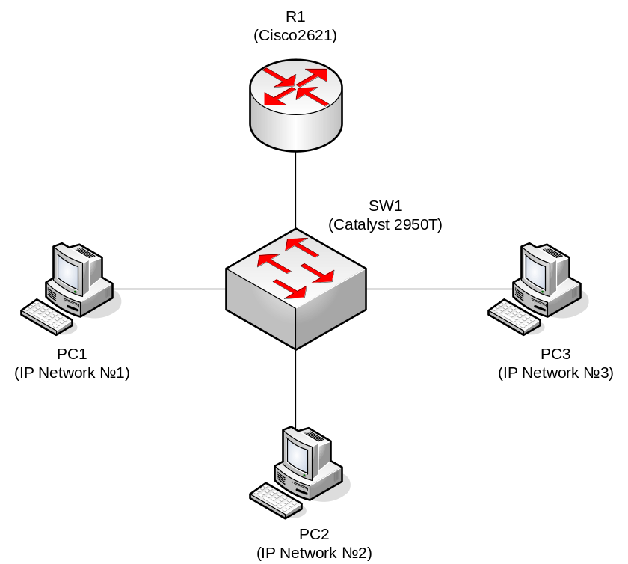
2. Data-Link Layer:
- VLAN2 (PC1, PC2, R1); VLAN3 (PC3, R1)
- Порты коммутатора, к которым подключены все ПК и маршрутизатор, должны сразу переходить в состояние FORWARDING
- Порт коммутатора, к которому подключен маршрутизатор, работает в режиме trunk 802.1q, native VLAN2
3. Network Layer
- Для адресации устройств выделена сеть класса С - 192.168.1.0/24
- Доступное адресное пространство должно быть разбито на три подсети: Network№1 – адресация 50 хостов; Network№2 – адресация 20 хостов; Network№3 – адресация 7 хостов.
- Для PC1 назначается адрес из Network№1, статически
- Для PC2 назначается адрес из Network№2, статически
- Для PC3 назначается адрес из Network№3, динамически, DHCP сервер на R1
- Маршрутизатор обеспечивает возможность передачи трафика между сегментами сети
- Первые доступные адреса из диапазонов Network№1, Network№2 и Network№3 назначаются на соответствующих интерфейсах маршрутизатора R1
4. Организация подключения маршрутизатора к native VLAN’у должна быть реализована двумя возможными способами (по очереди)
5. Все устройства в сети должны иметь возможность взаимодействовать между собой.

Памятка:
Настройка транка на коммутаторе: switchport mode trunk;
Настройка native VLAN’а на транке коммутатора: switchport trunk native vlan <VlanID>;
Настройка транка на маршрутизаторе:
interface fastethernet 0/0.<N>
encapsulation dot1Q <VlanID> [native]
<N> - номер логического подинтерфейса на физическом интерфейсе
Привязка интерфейса маршрутизатора к native VLAN’у: либо ключ native (см. выше), либо настройка IP адреса на физическом интерфейсе маршрутизатора.

